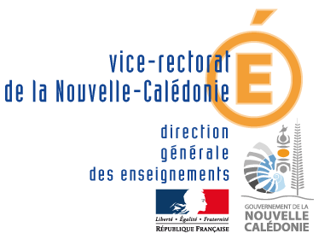
PROJET D’ETABLISSEMENT
Cachet / Accord du directeur :

2020-2023

FICHE ACTION 2020

ÉTABLISSEMENT DE LA PROVINCE : Îles Nord Sud

Nom de l’établissement : COLLEGE LOUIS LEOPOLD DJIET BOURAIL

Nature de la demande : Création Reconduction

Ambition
Développer l'identité de l'Ecole Calédonienne | - Construire une citoyenneté ouverte et responsable
 | - Renforcer l'éducation culturelle artistique et scientifique
 | - Développer la connaissance de l'histoire, de la culture et des langues des communautés de la Nouvelle-Calédonie
Considérer la diversité des publics pour une école de la réussite | - Garantir à chaque élève, de l’école jusqu’au lycée, l'acquisition d'un socle de connaissances, compétences et valeurs
 | - Construire un parcours individuel de formation et d'orientation adapté à chaque élève et développer des stratégies d'apprentissage adaptée à leurs potentialités et à leur difficulté
 | - Favoriser l'innovation pédagogique
 | - Réduire les inégalités ou les écarts de performance selon les origines sociales ou culturelles, géographiques, de genre
 | - Vaincre le décrochage Scolaire
Ancrer l'Ecole dans son environnement, un climat scolaire au service de l'épanouissement de l'élève | - Développer les liens avec les familles et les partenariats institutionnels
 | - Veiller au maintien d'un environnement scolaire propice au bien-être et à la réussite des élèves et des personnels
 | - Favoriser une scolarité sereine dans un climat de confiance
Ouvrir l'Ecole sur la région Océanie et le Monde | - Ouvrir l’établissement au monde économique, social, coutumier et associatif, et à l’international
 | - Développer la pratique des langues et la connaissance des cultures étrangères
 | - Développer la mobilité des élèves et des personnels en renforçant les partenariats à l’international
 | - Promouvoir le développement des usages du numérique et des nouvelles technologies dans les apprentissages et pour les élèves

1 -Intitulé de l’action : S’interroger sur un métier

2 -Objectif recherché, compétences attendues :
- Domaine 3 du socle : formation de la personne et du citoyen
- Domaine 5 du socle : les représentations du monde et de l’activité humaine
- Découverte d’un métier (parcours scolaire nécessaire/en quoi consiste exactement le métier/contraintes-avantages/ corrélation réalité-image du métier)
- Détermination du projet professionnel de l’élève

3 -Descriptif de l’action :
1 ) Accueil des élèves en classe entière, ou des élèves désignés, conjointement PsyEn + Prof Doc au CDI pendant 1 heure
2 ) Présentation de l’action : s’interroger sur un métier en faisant des recherches, et réalisation d’une production visuelle de présentation du métier
3 ) Mise en activité des élèves pendant le temps restant
4 ) Travail des élèves en autonomie pendant leurs heures d’étude, ou chez eux
5 ) Restitution de la production finale

4 -Evaluation prévue, indicateurs de mesure de réussite :
- Motivation des élèves
- Prise de conscience de la réalité et du stéréotype du métier
- Production d’un document numérique type Power Point

5- | Nom | Spécificité
Pilotes de l’action | MERVIN-MILLIARD Elodie  CAMINADE Xavier | Professeur Documentaliste  PsyEN
Autres participants : | les professeurs principaux occasionnellement

Niveau des élèves concernés  6 - | Nombre
Elèves de 4°
Elèves de 3°

7- Partenaires extérieurs :

Durée prévue de l’action ou fréquence :
1 heure de présentation + 6/7 semaines de préparation pour les élèves

